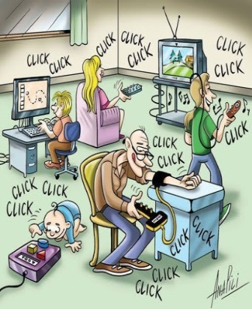
AİLELERE ÖNERİLER

Aileler, ne güzel oyalanıyor düşüncesiyle çocukları televizyon, tablet, bilgisayar karşısında yalnız bırakmamalı, mümkün olduğunca birlikte bu uğraşıları yapmaları gerekmektedir. Bu hem çocukların izledikleri programlar hakkında bilgi sahibi olunmasını, hem de sonrasında izlenilen programla ilgili konuşma ve paylaşma ortamı sağlar.

Çocukların davranışlarını şekillendirirken yetişkin davranışlarını model aldığı düşünülürse, anne babanın da tv seyretmeye ne kadar zaman ayırdığı önem kazanmaktadır.

Televizyon tablet bilgisayar kullanım sürelerinin belli ölçülerde sınırlandırılması gerekir. Bu süreyi çocuğunuzla karşılıklı konuşarak oyun için 1 tv için belli bir süreyi geçmeyecek şekilde düzenlemeye çalışabilirsiniz. Çocuğunuza televizyon yerine yapabileceği çeşitli etkinlikler önerin.

İzlediği videonun veya oynadığı oyunun içeriğinin çocuk için uygun olup olmadığının kontrol edilmesi

Çocukların gelişim dönemi özelliklerini dikkate alarak onlarla konuşmalı ve özellikle gelişimin en hızlı olduğu okul öncesi dönemde,

onların dış uyarılardan çok fazla etkilendiklerini göz önünde bulundurarak doğayla çeşitli sosyal ortamlarla temas etmelerini sağlayın.
Çocuklarınızla her zaman iyi iletişim halinde
olun. Sadece anlatmayın, çocuklarınızı dinleyin.
Çocuklarınızı sorgulamadan internette neler yaptıklarını, interneti nasıl kullandıklarını konuşun.
Evdeki bilgisayar çocuğun odasında değil, evin ortak kullanım alanlarından birinde olmasını sağlayın.
İnternet kullanımı konusunda kuralları ve sınırları birlikte koyun.
Güvenli arama, aile filtrelerini aktif etmek ailenin yapması gerekenler arasındadır.
Nasıl ki tanımadığı insanlar ile konuşulmasını istemiyorsak gerçek dünyada, sanal dünyada da bu kuralı hatırlatmamız gerekiyor.
Bu konularda aileler kendilerine yardımcı olması için MEB ve Yeşilay’ın kaynaklarını kullanabilirler
‘’Teknolojiyi kararında kullan, sanal değil gerçek arkadaş edin’’

Beylikdüzü İlkokulu Psikolojik Danışmanlık ve Rehberlik Servisi

BEYLİKDÜZÜ EVLİYA ÇELEBİ İLKOKULU REHBERLİK SERVİSİ

BİLİNÇLİ TEKNOLOJİ KULLANIMI

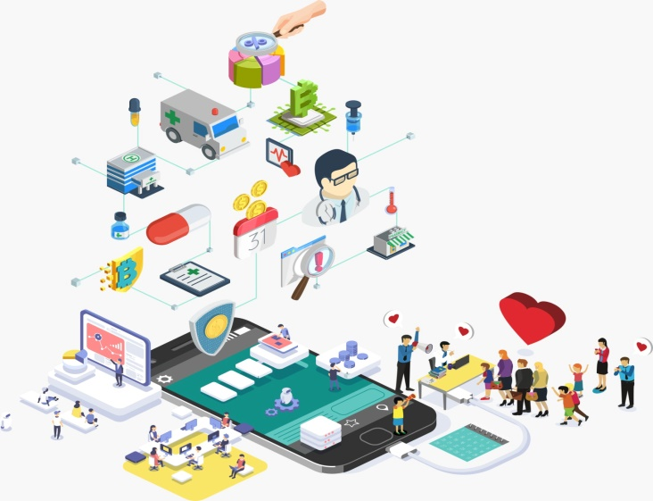

Bağımlılık nedir?

Teknolojinin yaygınlaşmasıyla birlikte iki sorunla
karşı karşıyayız:
- Bağımlılık
- Teknolojiyi bilinçsizce kullanmanın zararları
Bağımlılık: Kişinin
kullandığı madde üzerinde kontrolonü kaybetmesi, onsuz mutlu olamamasıdır. Örneğin bir çocuk:

1.Bilgisayar tablet ve tv’de devamlı vakit geçirip oyun oynamak istiyorsa,
2.Bilgisayar oyunu oynamadığında aklı oyunlarda kalıp huzursuz ve öfkeli oluyorsa,
3.Oyun yüzünden arkadaşları ve ailesi ile arası açılıyorsa
4.Oyun yüzünden uykusuz kalıyor derslerine çalışmıyor ve başarısı düşüyorsa…
Bu çocuk bilgisayar ve tablet oyunu bağımlısdır. Eğer aşağıdaki soruların çoğuna "evet" yanıtını veriyorsanız bir an önce bir uzmanla görüşmenizde fayda var.
1. Bilgisayarı ve interneti düşünmeden duramıyor musunuz?
2. İnternet başında geçirdiğiniz saatlerle ilgili yalan söylüyor musunuz?
3.Tüm hobilerinizden vazgeçtiniz mi?
Olumsuz Etkileri
*Anne-Baba İle Kurulan İlişkiye Etkisi Televizyon da ideal anne-baba rol tanımları da yer almaktadır. Çocuğunun sağlığını ve mutluluğunu düşünerek hangi ürünleri kullanması gerektiğine karar veren, onu mutlu etmek için en sevdiği oyuncağı alan anne ve babalar televizyonda sıklıkla gördüğümüz modellerdir.
* Davranışlarına Etkisi Yapılan araştırmalar, çocuklardaki “Dikkat Eksikliği ve Hiperaktivite Bozukluğunun her geçen gün arttığını göstermektedir. Nedenleri incelendiğinde televizyon ve bilgisayarın önemli bir etken olduğu görülmüştür. Oyalanıyor düşüncesi ile sesimizi çıkartmadığımız çocuklarımız, televizyon ve bilgisayar başında saatlerini geçirmekteler. Böylece, küçük yaştan itibaren hızlı hareket eden objelere odaklanmayı öğrenmekte, bu durum da hareketsiz nesnelere odaklanmalarını olumsuz etkilemektedir. Bu durum dikkatin zayıflamasına sebep olmaktadır.
* Okumaya, Düşünmeye ve Başarıya Etkisi Bilindiği gibi yazılı kültür, insanlara düşünmeyi, yorumlamayı ve sorgulamayı sağlar. Oysa televizyonun yaygınlaşmasıyla birlikte insanlar sadece gösterilenleri almakla yetinir olmuşlardır.

Bilgiyi özümsemeden, gör-geç tarzında alan çocuğun düşünme ve problem çözme becerileri olumsuz etkilenir. Ayrıca çocuğun aşırı televizyon izlemesi, onu okumaktan, sinema ve tiyatroya gitmekten, hatta çoğu kez oyun oynamaktan bile yoksun bırakmaktadır. Bu durum sosyal ilişkilerinin zayıflamasına neden olmaktadır.
*Şiddet Eğilimlerine Etkisi Araştırmalar, televizyonun tek başına şiddete yöneltmediğini, ancak özendirdiğini ve arttırdığını göstermektedir. Şiddet, haberlerden filmlere, dizilerden çizgi filmlere dek her an her yerde hayatın bir parçası olarak yer almaktadır. Bu da şiddetin normalize edilmesine neden olmaktadır. Hatta çizgi filmlerde “sempatik şiddet” var bile denebilir. Gerçek bir şiddet karşısında çocuk koruma kalkanı olarak gözlerini kapatır. Fakat çizgi filmlerdeki bazı sahnelerde çocukların, gördükleri onca şiddetten sonra ayağa kalkabilen karakterlere kahkahalarla güldüklerini görmekteyiz. Daha da kötüsü izlediklerini birbirleri üzerinde denemeye kalkmalarıdır bu durum.

